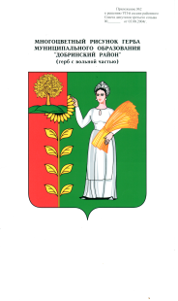

**П О С Т А Н О В Л Е Н И Е**

**АДМИНИСТРАЦИИ СЕЛЬСКОГО ПОСЕЛЕНИЯ**

**НИЖНЕМАТРЕНСКИЙ СЕЛЬСОВЕТ**

Добринского муниципального района Липецкой области

05.07.2024г. с.Нижняя Матренка № 52

О признании утратившим силу постановления от

28.12.2017г. № 132 «Об утверждении Порядка формирования и ведения реестра источников доходов бюджета сельского поселения Нижнематренский сельсовет Добринского муниципального района Липецкой области»

В целях приведения нормативных актов сельского поселения в соответствии действующим законодательствам Российской Федерации, на основании Устава сельского поселения Нижнематренский сельсовет, администрация сельского поселения Нижнематренский сельсовет

ПОСТАНОВЛЯЕТ :

1. Признать утратившим силу постановление администрации сельского поселения Нижнематренский сельсовет от 28.12.2017г. №132 «Об утверждении Порядка» формирования и ведения реестра источников доходов бюджета сельского поселения Нижнематренский сельсовет Добринского муниципального района Липецкой области».

2. Контроль за выполнением настоящего постановления оставляю за собой.

Глава администрации

сельского поселения

Нижнематренский сельсовет С.Н.Бирюков